

Министерство науки и высшего образования Российской Федерации  
Федеральное государственное автономное образовательное учреждение высшего образования «Уральский федеральный университет имени первого Президента России Б.Н. Ельцина» (УрФУ)

Институт радиоэлектроники и информационных технологий - РТФ

ОТЧЕТ

о проектной работе

по теме: Образовательная игра «Astronomy»

по дисциплине: Проектный практикум

Команда: MonkiFlip Games

Екатеринбург

2021

СОДЕРЖАНИЕ

Введение 3

Команда 4

Целевая аудитория 5

Календарный план проекта 6

Определение проблемы 9

Подходы к решению проблемы 10

Анализ аналогов 11

Требования к продукту и к MVP 19

Стек для разработки 20

Прототипирование 21

Разработка системы 27

Заключение 28

Приложение А 30

Введение

Нашей командой была выявлена актуальная проблема: незаинтересованность школьников дополнительными (профильными) предметами.

Многие обходят стороной такой предмет как Астрономия, однако исследование космоса является перспективным направлением. Развитие в данной сфере может сильно помочь человечеству во множестве аспектов. Именно поэтому мы решили работать в этой области.

Целью нашей команды является при помощи игровых моментов и образовательного контента в игре, преподнести информацию об основных знаниях о планетах, звездах и астрономии в целом, в более интересной и не принуждающей форме. Задачи, которые нам предстоит решить для реализации поставленной цели: определить целевую аудиторию, собрать самую нужную и полезную информацию о планетах, звездах и астрономии в целом, провести анализ конкурентов и взять для себя какие-то полезные аспекты аналогичных приложений, выявить требования к образовательной игре, разработать схемы работы приложения и его дизайн, определиться со стеком используемых технологий, создать продукт, протестировать игру и выявить недочеты, затем исправить ошибки.

Таким образом, проделав всю аналитическую работу, мы имеем четкое представление о том, в каком направлении двигаться, что именно нам делать и каким образом решить поставленную проблему, чтобы наш итоговый продукт соответствовал всем поставленным требованиям.

Команда

* Паханов Александр Александрович РИ-100018 – Тимлид
* Красулин Вадим Константинович РИ-100012 – Дизайнер
* Абилова Кристина Владиславовна РИ-100001 – Тестировщик
* Суслов Александр Дмитриевич РИ-100015 – Программист
* Черноскутова Анастасия Сергеевна РИ-100018 – Аналитик

Целевая аудитория

Для определения целевой аудитории мы использовали методику 5W Марка Шеррингтона. Это наиболее распространенный способ определения целевой аудитории и психологических характеристик, которыми обладают потенциальные потребители.

Сегментация рынка проводится по 5 вопросам:

а) Что? (What?) – сегментация по типу товара: мы предлагаем потребительской группе средство изучения предмета Астрономии, путем вовлечения его в игровой процесс.

б) Кто? (Who?) – сегментация по типу потребителя: наш продукт ориентирован на школьников любого пола, возрастом от 11 до 16 лет.

в) Почему? (Why?) – сегментация по типу мотивации к совершению покупки и потребления: потребность клиента в получении знаний непринужденно с заинтересованностью в прохождении игры. Наша игра предоставляет основные знания о планетах, звездах и астрономии в целом, что может подтолкнуть к выбору профессии клиентом.

г) Когда? (When?) – сегментация по ситуации в которой приобретается продукт: потребитель готов к поглощению информации о космосе

д) Где? (Where?) – сегментация по месту покупок: точками контакта с клиентом, где можно повлиять на решение, может быть момент непонимания предмета в школе или же рекомендация учителей

Календарный план проекта

Название проекта: Обучение астрономии

Руководитель проекта: Корнякова Елена Михайловна

|  |  |  |  |  |  |  |  |  |  |  |  |  |  |  |
| --- | --- | --- | --- | --- | --- | --- | --- | --- | --- | --- | --- | --- | --- | --- |
| № | Название | Ответственный | Длительность | Дата начала | Временные рамки проекта (неделя) | | | | | | | | | |
| 1 | 2 | 3 | 4 | 5 | 6 | 7 | 8 | 9 | 10 |
| Анализ | | | | | | | | | | | | | | |
| 1.1 | Определение проблемы | Паханов А. А. | 1 неделя | 5.04.21 |  |  |  |  |  |  |  |  |  |  |
| 1.2 | Выявление целевой аудитории | Черноскутова А. С. | 1 неделя | 5.04.21 |  |  |  |  |  |  |  |  |  |  |
| 1.3 | Конкретизация проблемы | Черноскутова А. С. | 1 неделя | 5.04.21 |  |  |  |  |  |  |  |  |  |  |
| 1.4 | Подходы к решению проблемы | Абилова К. В. | 1 неделя | 5.04.21 |  |  |  |  |  |  |  |  |  |  |
| 1.5 | Анализ аналогов | Абилова К. В. | 1 неделя | 5.04.21 |  |  |  |  |  |  |  |  |  |  |
| 1.6 | Определение платформы и стека для продукта | Суслов А. Д. | 1 неделя | 5.04.21 |  |  |  |  |  |  |  |  |  |  |
| 1.7 | Формулирование требований к MVP продукта | Паханов А. А. | 1 неделя | 5.04.21 |  |  |  |  |  |  |  |  |  |  |
| 1.8 | Определение платформы и стека для MVP | Суслов А. Д. | 1 неделя | 5.04.21 |  |  |  |  |  |  |  |  |  |  |
| 1.9 | Формулировка цели | Паханов А. А. | 1 неделя | 5.04.21 |  |  |  |  |  |  |  |  |  |  |
| 1.10 | Формулирование требований к продукту | Черноскутова А. С. | 1 неделя | 5.04.21 |  |  |  |  |  |  |  |  |  |  |
| 1.11 | Определение задач | Черноскутова А. С. | 1 неделя | 5.04.21 |  |  |  |  |  |  |  |  |  |  |
| Проектирование | | | | | | | | | | | | | | |
| 2.1 | Архитектура системы (компоненты, модули системы) | Суслов А. Д. | 2 недели | 12.04.21 |  |  |  |  |  |  |  |  |  |  |
| 2.2 | Прототипы интерфейсов | Красулин В. К. | 2 недели | 12.04.21 |  |  |  |  |  |  |  |  |  |  |
| 2.3 | Дизайн-макеты | Красулин В. К. | 2 недели | 12.04.21 |  |  |  |  |  |  |  |  |  |  |
| 2.4 | Архитектура системы (компоненты, модули системы) | Черноскутова А. С. | 2 недели | 12.04.21 |  |  |  |  |  |  |  |  |  |  |
| Разработка | | | | | | | | | | | | | | |
| 3.1 | Разработка уровней | Паханов А. А. | 6 недель | 12.04.21 |  |  |  |  |  |  |  |  |  |  |
| 3.2 | Написание кода | Паханов А. А. | 6 недель | 19.04.21 |  |  |  |  |  |  |  |  |  |  |
| 3.3 | Создание визуальной составляющей | Красулин В. К. | 6 недель | 19.04.21 |  |  |  |  |  |  |  |  |  |  |
| 3.4 | Тестирование игры | Суслов А. Д. | 2 недели | 17.05.21 |  |  |  |  |  |  |  |  |  |  |
| 3.5 | Доработка ошибок | Паханов А. А. | 2 недели | 24.05.21 |  |  |  |  |  |  |  |  |  |  |
| Внедрение | | | | | | | | | | | | | | |
| 4.1 | Оформление MVP | Паханов А. А. | 2 недели | 24.05.21 |  |  |  |  |  |  |  |  |  |  |
| 4.2 | Внедрение MVP | Суслов А. Д. | 2 недели | 24.05.21 |  |  |  |  |  |  |  |  |  |  |
| 4.3 | Написание отчета | Абилова К. В. | 2 недели | 24.05.21 |  |  |  |  |  |  |  |  |  |  |
| 4.4 | Оформление презентации | Черноскутова А. С | 2 недели | 24.05.21 |  |  |  |  |  |  |  |  |  |  |
|  | Защита проекта |  |  | 07.06 - 15.06 |  |  |  |  |  |  |  |  |  |  |

Определение проблемы

Проблемой, актуальной сейчас для всего общества, является незаинтересованность школьников дополнительными (профильными) предметами, которые могут быть связаны с их профессией в будущем.

Определили данную проблему мы с помощью следующих способов: опроса и изучения конкурентов. Проведение опроса стало очень значимым толчком в нашей работе, с его помощью мы определили потребности и боли нашей целевой аудитории. В ходе опроса молодые люди признались, что большой проблемой для них является изучение астрономии, так как вся информация, которую они получают в школе подается в неувлекательной форме, тем самым интерес к изучению космоса у них пропадает. Так же нас удивило то, какой большой процент опрошенных не знают элементарных фактов о космосе, планетах и астрономии в целом. Поэтому мы со стопроцентной уверенностью определились с проблемой.

Далее не менее важную информацию мы смогли найти на страницах конкурентов: отзывы, опыт использования товара, комментарии. Их общий недостаток заключается в том, что предоставлено недостаточно информации про астрономические понятия и явления, а больше приближенно к фантастике.

Проделав аналитическую работу, мы пришли к выводу: у людей школьного возраста обесценивается интерес к космосу и к тому, что связано с ним. Все меньше мы слышим о детских мечтах стать космонавтом; многие дети не знают сколько всего планет в нашей солнечной системе и в каком порядке они расположены; мало кто знает названия созвездий, а найти их на небе смогут еще меньше детей. Более того, проблема состоит в том, что дети совершенно не заинтересованы в астрономии, их не тянет к его покорению, а ведь это наше ближайшее будущее и сейчас нам необходимы, как никогда раньше, астрономы с горящими глазами и новыми идеями.

Подходы к решению проблемы

Проанализировав текущую проблему, наша команда выдвинула следующие идеи по реализации приложения:

1. Приложение, представляющее собой энциклопедию/глоссарий и включающее в себя ключевые понятия и термины, связанными с астрономией. Приложение не содержит каких-либо геймплейных составляющих и нацелено на содержание большого объёма информации. Внутри приложения информация распределена по разделам, каждый из которых объединяет понятия в определённые группы (например, раздел с планетами).

2. Интерактивная модель солнечной системы со всеми астрономическими объектами. Пользователь может свободно перемещаться по системе и при нажатии на какой-нибудь объект видеть ключевую информацию о нём или же может открыть отдельную страницу для получения полной информации. С помощью функции изменения пользователь может редактировать свойства или расположение какого-либо объекта в системе и наблюдать за тем, как эти изменения повлияют на дальнейший ход событий.

3. Игра в стиле квест-головоломка, нацеленная на более лёгкое усваивание информации и элементы игры. Пользователь играет за персонажа, который путешествует по планетам солнечной системы и в ходе решения загадок и квестов даёт информацию о свойствах планеты, на которой проходит этап игры. Часть ответов на загадки будет скрыта в небольшом журнале, где и содержится вся информация о планетах, которые посетил пользователь.

Обсудив выдвинутые идеи и приняв во внимание все плюсы и минусы каждого варианта, наша команда пришла к выводу, что реализация игры в стиле квест-головоломка будет наиболее подходящим выбором для целевой аудитории, т.к. лёгкость подачи информации и простые игровые элементы, завязанные на решении задач с помощью полученных знаний, будут наиболее близки для пользователей

Анализ аналогов

На этапе анализа аналогов мы исследовали игровой и информационный рынок, позже мы выявили прямых и косвенных конкурентов.

Ⅰ. Прямые конкуренты:

1. The Swapper
2. Количество информации по теме: недостаточно, есть сюжет, связанный больше с фантастикой, чем с реальным миром, при этом присутствуют игровые моменты, например, полет в космосе, который в действительности похож на то, что происходит в нашем мире.
3. Качество подачи информации по теме: информация содержится в записках, причем довольна спутана и подается в небольших количествах.
4. Достоверность информации: из-за фантастического сеттинга трудно определить достоверность информации.
5. 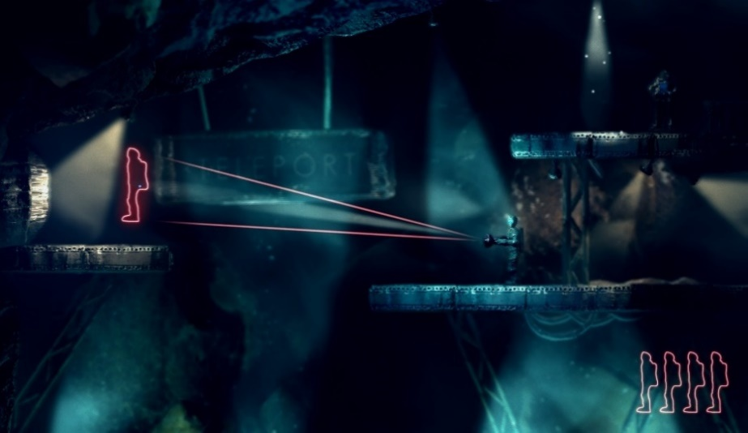Общий дизайн:

Рисунок 1 - Дизайн игры The Swapper

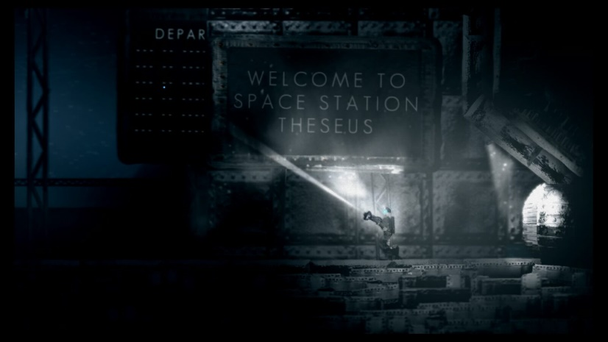

Рисунок 2 - Дизайн игры The Swapper

1. Функционал, игровые механики: основная механика игры – это портальная пушка, с помощью которой игрок может создавать своих клонов в ограниченном количестве, всего около 4 штук. Эти клоны в точности повторяют движения игрока, но исчезают, когда соприкасаются с физическими объектами. С помощью данной технологии игроку предстоит решить несколько головоломок разной степени сложности.
2. Удобство интерфейса: низкий порог вхождения, легок в освоении.
3. Качество интерактивности: высокий, игрок может путешествовать по заброшенной космической станции, взаимодействовать с космическими объектами.
4. Уровень музыкального сопровождения: оригинальный саундтрек содержит 13 песен разной продолжительности от 1 до 3 мин. Все треки идеально вписываются в тематику загадочного космоса.

Оценка: 3.5/5

2) Crying Suns

1. Количество информации по теме: недостаточно, сюжет связан с фантастикой.
2. Качество подачи информации по теме: информация содержится в записках, большом количестве диалогов, при этом подаётся в небольших количествах.
3. Достоверность информации: из-за фантастического сеттинга трудно определить достоверность информации.
4. 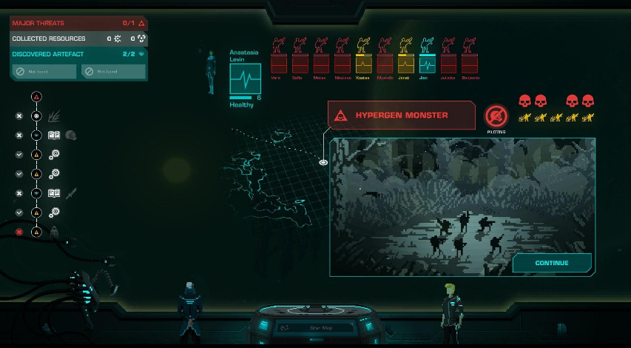Общий дизайн:

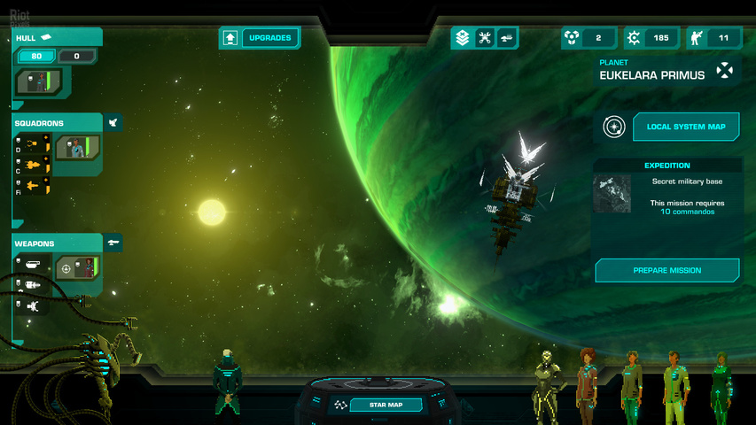 Рисунок 3 - Дизайн игры Crying Suns

Рисунок 4 - Дизайн игры Crying Suns

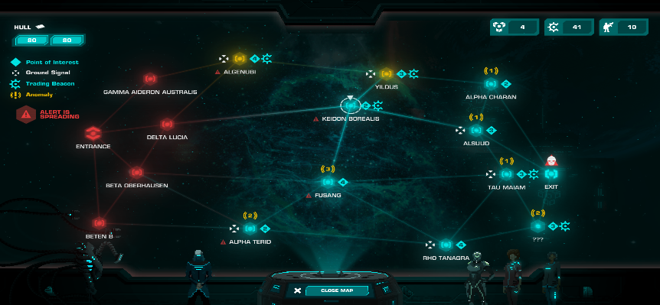Рисунок 5 - Дизайн игры Crying Suns

1. Функционал, игровые механики: управление космическим кораблём, на котором мы перемещаемся из одной звёздной системы в другую, затрачивая на это топливо. По пути собираем ресурсы (утиль), сражаемся и участвуем в случайных событиях. Материнский корабль разделён на отсеки — отдельно под пушки, отдельно под эскадрильи истребителей, флагманов и крейсеров, которые вылетают сражаться с врагами. И в каждый отсек можно назначать офицеров, чтобы повышать их эффективность.
2. Удобство интерфейса: среднее, некоторые элементы могут вызвать затруднения.
3. Качество интерактивности: высокое, игрок может передвигаться по своему материнскому кораблю, вступать в разные диалоги с последующими исходами событий, отправлять экипаж в экспедиции и планировать стратегию в боях на гексовом поле.
4. Уровень музыкального сопровождения: тихий и спокойный эмбиент хорошо сочетается с сеттингом игры и создаёт нужную атмосферу.

Оценка: 4/5

3) FTL: Faster Than Light

1. Количество информации по теме: недостаточно, сюжет связан с фантастикой
2. Качество подачи информации по теме: информация содержится в записках, диалогах и квестах, при этом подаётся в небольших количествах.
3. Достоверность информации: из-за фантастического сеттинга трудно определить достоверность информации.
4. 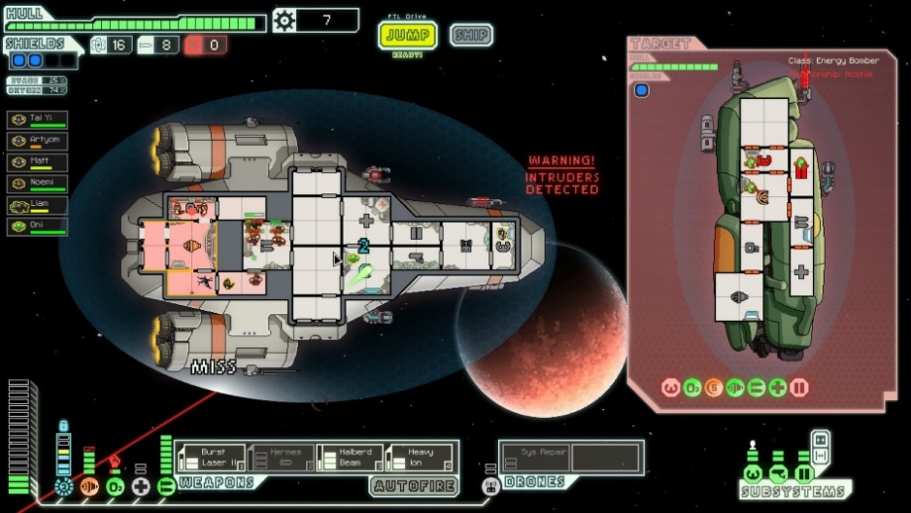Общий дизайн:

Рисунок 6 - Дизайн игры FTL: Faster Than Light

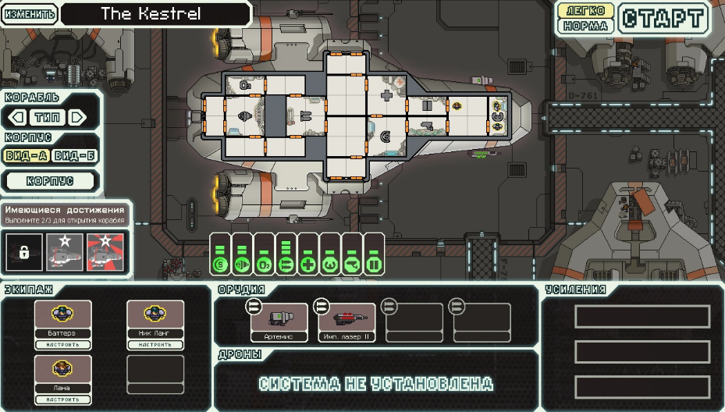Рисунок 7 - Дизайн игры FTL: Faster Than Light

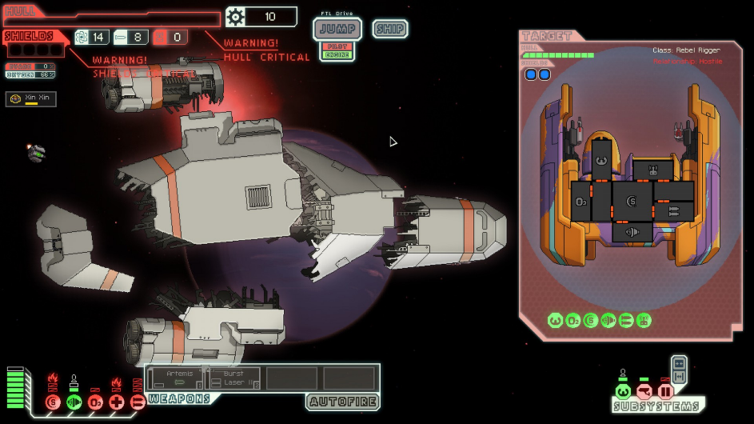

Рисунок 8 - Дизайн игры FTL: Faster Than Light

1. Функционал, игровые механики: игроку предлагается обследовать неизвестные миры, вступать в сражения с другими космическими кораблями, выполнять задания и усовершенствовать корабль. Бои в игре происходят в реальном времени с тактической паузой, при этом на игроке лежат обязанности перебрасывать членов экипажа из одного отсека в другой, перераспределять энергию между бортовыми системами, выбирать цели для атаки в корабле противников и следить за исправностью техники и здоровьем экипажа.
2. Удобство интерфейса: высокое, есть элементы, незнание которых существенно затормозит прохождение.
3. Качество интерактивности: высокое, игрок управляет и улучшает космический корабль.
4. Уровень музыкального сопровождения: спокойный ненапрягающий саундтрек идеально дополняет игру, где стоит сконцентрироваться на геймплее.

Оценка: 3.5/5

Проанализировав прямых конкурентов, мы пришли к выводу, что общим преимуществом данных игр можно отметить увлекательные задания и головоломки, которые вызывают у игроков заинтересованность к игровому процессу. Особенно хотелось бы отметить удобство интерфейса, низкий порог вхождения и огромный функционал механик у отдельных игр. Но их общий недостаток заключается в том, что предоставлено недостаточно информации про астрономические понятия и явления, а больше приближенно к фантастике.

Ⅱ. Косвенные конкуренты:

1. Разные видеоканалы на видеохостинге «YouTube» (Макар Светлый, ПостНаука, QWERTY, Наука 2.0)
2. Количество информации по теме: на каналах присутствует множество актуальной информации. Повествуется о разных астрономических теориях, показываются интересные эксперименты, ведутся прямые трансляции запуска ракет и других космических аппаратов.
3. Качество подачи информации по теме: информация подается спикером, также присутствуют ссылку на разную литературу, посвященную тематике видеоролика.
4. Достоверность информации: информация достоверна, так как каналы ведутся научными специалистами, преподавателями, разбирающимися в данной тематике.
5. Качество интерактивности: низкое, зритель никак не может повлиять на ход эксперимента или поучаствовать в нем.

Оценка: 4/5

Общим преимуществом косвенных конкурентов можно отметить большое количество информации по данной теме. Недостатком является то, что наша целевая аудитория, в большинстве своем, не заинтересована в изучении чего-либо с помощью данных методов.

Данный анализ конкурентов помог нам в получении информации, однако предоставлять ее мы будем в более интересном формате, который требуется для завлечения внимания нашей аудитории.

Требования к продукту и к MVP

Наша команда выделила следующие требования к продукту:

1. Содержание достоверной информации
2. Выполнение поставленных задач
3. Ориентация на поставленную целевую аудиторию
4. Удержание внимания людей на протяжении всего игрового процесса
5. Углубленные образовательные элементы
6. Удобный, понятный интерфейс

Также мы отметили, что требуется от MVP:

1. Программа должна запускаться на любых мобильных устройствах, использующих операционную систему Android 5.0 и выше.
2. Должно быть реализовано главное меню игры. Должны быть реализованы такие кнопки, как «Играть», «Настройки», «Сохранения», «Авторы».
3. Должен быть реализован первый уровень игры, некоторые игровые механики.

Стек для разработки

Продукт нашей компании будет разрабатываться для мобильных устройств на базе операционных систем Android, IOS.

Основа продукта будет написана на языке программирования C#, также наша команда использует игровой движок Unity. Графика для нашего проекта реализуется с помощью графического редактора Adobe Illustrator.

Прототипирование

Цель прототипирования — проверить и отработать все идеи, оценить их перспективность и снизить риск разработки неиграбельного проекта.

Первым делом мы подготовили и проверили работоспособность всех механик, выполняемых на тестовой карте. Для прототипа важны простота в реализации и быстрота создания, поэтому локация собрана из базовых и повторяющихся объектов. После успешной проверки текущий прототип мы немного видоизменили и получили итоговый прототип меню:

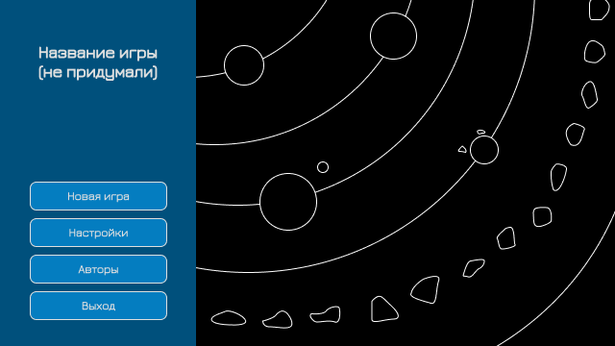На скриншотах показаны разработки первого варианта прототипа и его видоизменение:

Рисунок 9 - Прототип меню игры

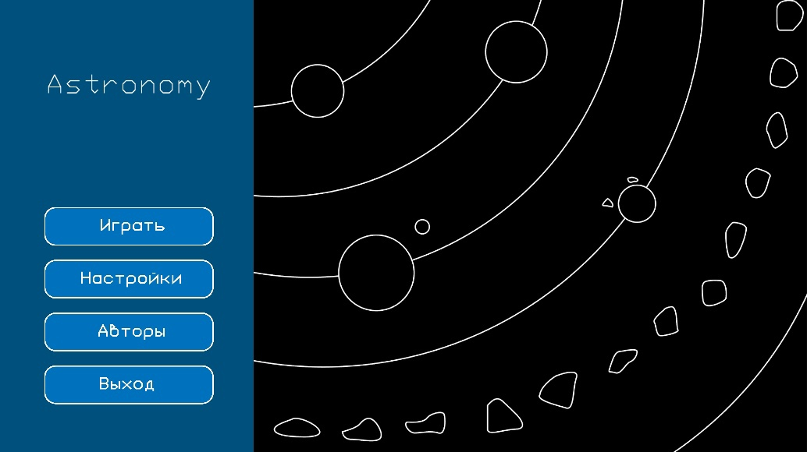Рисунок 10 - Видоизмененный прототип меню игры (итоговый вариант)

Следующим шагом было создание функционального прототипа.

Перед началом работы мы сделали:

1. составили перечень фичей, которые следует проверить до внесения в диздок;
2. оценили риски, связанные с реализацией (неиграбельность, безынтересность, усложнение геймплея, несовместимость фичей друг с другом).

Далее разработанный прототип мы протестировали на целевой аудитории, после чего он перерабатывался с учетом возникших замечаний и предложений.

На последующих стадиях прототип позволил оценить качество визуализации и дизайна продукта, проанализировать полученные результаты и отследить возникающие баги, скорректировать алгоритм построения новых уровней, проверить функциональность демоверсии в целом и уточнить ее пригодность для использования в бета-версии.

Рисунок 11 - Прототип геймплея игры

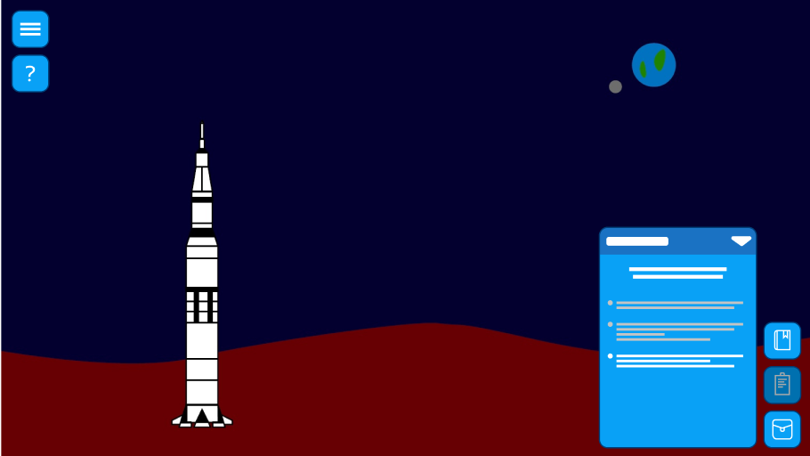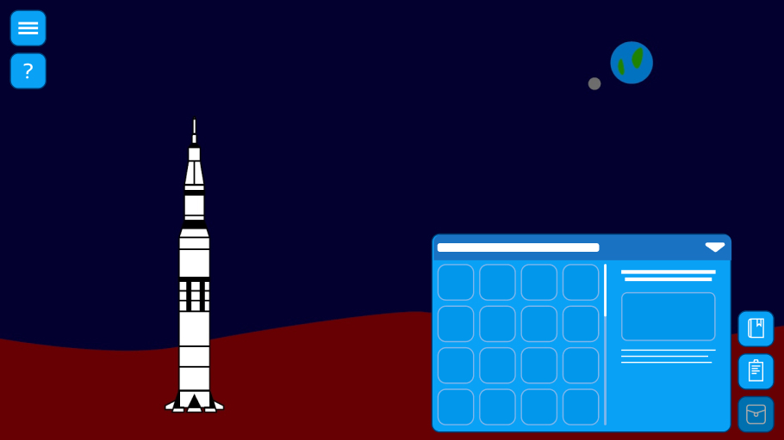

Рисунок 12 - Прототип геймплея игры

Рисунок 13 - Прототип геймплея игры

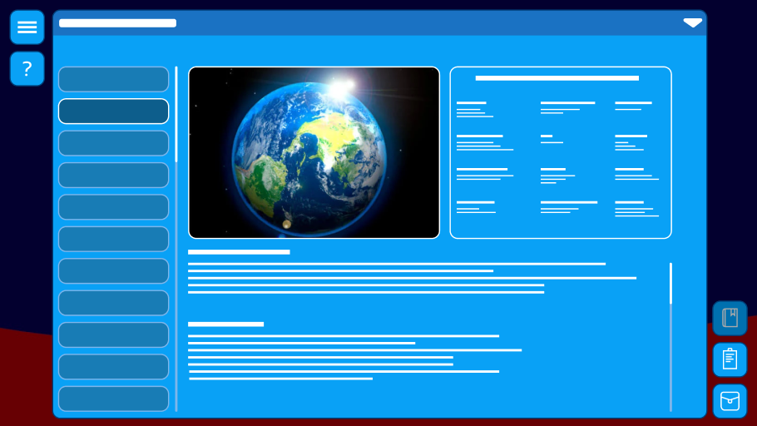

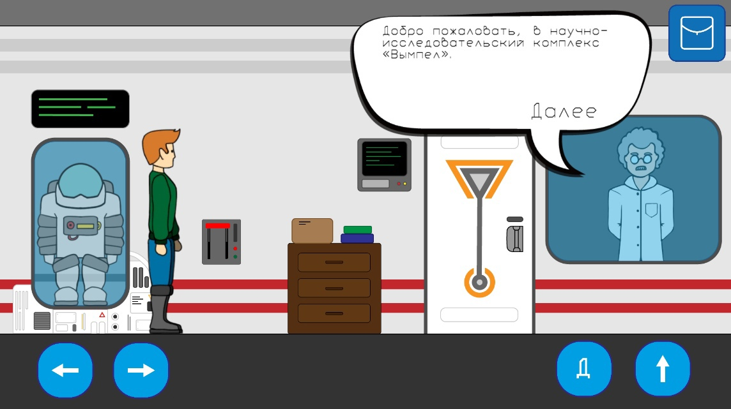

Рисунок 14 - Геймплей игры (итоговый вариант)

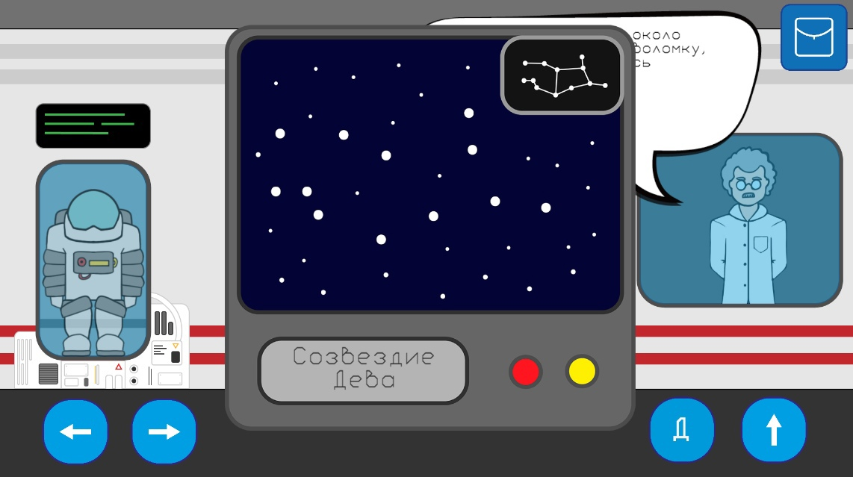

Рисунок 15 - Геймплей игры (итоговый вариант)

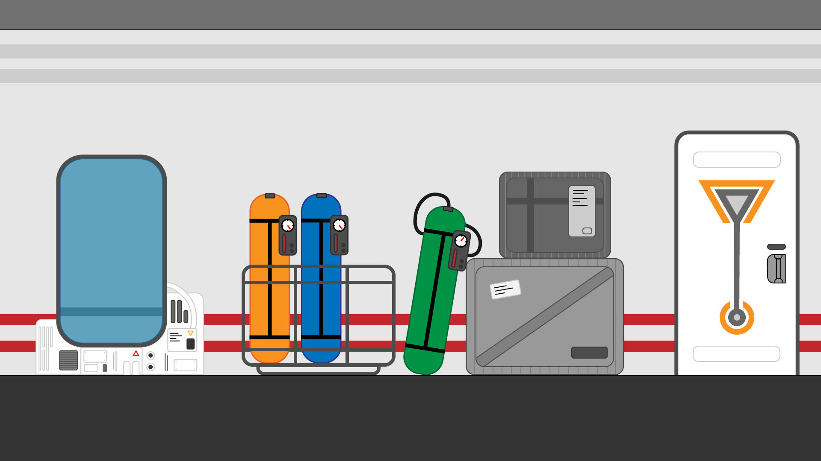

Рисунок 16 - Прототип геймплея игры

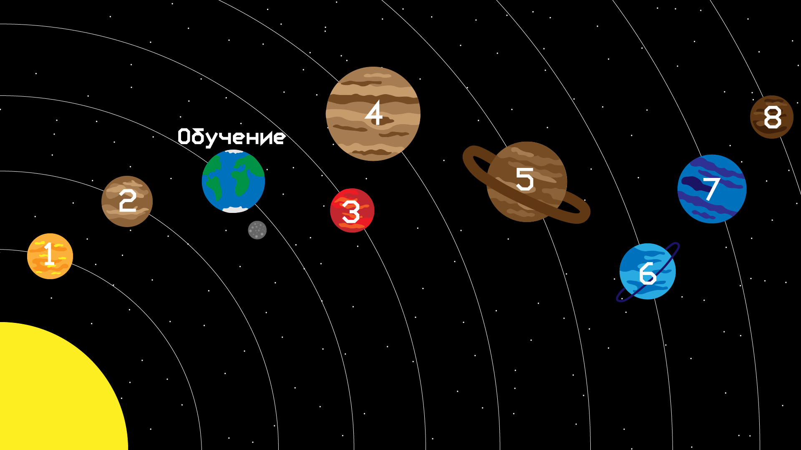

Рисунок 17 - Меню выбора уровня игры (итоговый вариант)

Разработка системы

На данном этапе мы выбрали язык программирования C# совместно с игровым движком Unity, который обладает огромным потенциалом, способным решить множество проблем от физики реальных объектов до поддержки разных платформ.

Алгоритм работы приложения таков:

1. Открытие приложения пользователем, путем нажатия на иконку приложения, скаченного на телефон.

2. В меню приложения будет несколько интерактивных кнопок:

«Играть» - позволяет начать прохождение.

«Сохранения» - позволяет начать игру с сохранённой точки в сюжете.

«Настройки» - позволяет пользователю установить персональные настройки.

«Авторы» - после нажатия на эту кнопку пользователь ознакомиться с командой разработки проекта.

Заключение

Многие обходят стороной такой предмет как Астрономия, однако исследование космоса является перспективным направлением. Сколько загадок, парадоксов, интересных фактов и перспектив хранят в себе эти бесконечные просторы. Космонавтика — это замечательная наука, и каждый мыслящий человек должен хоть немного интересоваться тем, что окружает нашу крошечную планету. Развитие в данной сфере может сильно помочь человечеству во множестве аспектов. Именно поэтому мы решили работать в этой области.

В перспективе создать образовательную игру, которая даст основы знаний о планетах, звездах и астрономии в целом, а также углубит уже имеющиеся при помощи игровых моментов и образовательного контента. Причем наш проект должен иметь преимущества, которыми не обладают конкуренты. Анализ конкурентов, который мы провели, поможет избежать ошибок, привнести что-то новое, а также угодить желанию пользователей.

Проанализировав игровой и информационный рынок, мы выявили прямых и косвенных конкурентов. Общим преимуществом прямых конкурентов можно отметить увлекательные задания и головоломки, что повышает заинтересованность игрока. Особенно хотелось бы отметить удобство интерфейса, низкий порог вхождения и огромный функционал механик у отдельных игр. Но их общий недостаток заключается в том, что предоставлено недостаточно информации про астрономические понятия и явления, а больше приближенно к фантастике. Проанализировав прямых конкурентов, мы выяснили их преимущества и недостатки, которые мы учтем при разработке нашего проекта, тем самым усовершенствуя его. Общим преимуществом косвенных конкурентов можно отметить большое количество информации по данной теме. Недостатком является то, что наша целевая аудитория, в большинстве своем, не заинтересована в изучении чего-либо с помощью данных методов. Что дает нам сделать вывод, что данные

конкуренты могут помочь нам в получении информации, однако предоставлять ее мы будем в более интересном формате, который требуется для завлечения внимания нашей аудитории.

Чтобы продукт соответствовал всем поставленным задачам, мы выдвинули к нему требования, соответствуя которым мы добьемся значимого результата, а также поможем молодому поколению вернуть интерес к изучению космоса с помощью игровых моментов, смешанных с образовательным контентом.

Таким образом, проделав всю аналитическую работу, мы имеем четкое представление о том, в каком направлении двигаться, что именно нам делать и каким образом решить поставленную проблему, чтобы наш итоговый продукт соответствовал всем требованиям, а самое главное был интересен и полезен аудитории.

Приложение А

ОПРЕДЕЛЕНИЯ, ОБОЗНАЧЕНИЯ И СОКРАЩЕНИЯ

MVP - Minimum viable product (минимально жизнеспособный продукт)

Геймплей - интерактивный игровой процесс взаимодействия игрока с игрой

Квест – задание

Сеттинг — среда, в которой происходит действие